En 1992, le physicien français Georges Charpak a reçu le prix Nobel de physique «pour l'invention et le développement de détecteurs de particules, en particulier la chambre proportionnelle à fils multiples $\%$. Le problème se propose d'étudier certains aspects des chambres à fils employées pour la détection de particules de haute énergie et dont il existe des variantes adaptées à l'imagerie médicale. La détection repose sur les propriétés ionisantes des particules, introduites dans la partie I. L'effet d'un champ magnétique sur le transport d'une particule chargée fait l'objet de la partie II. La partie III est consacrée à la chambre cylindrique à un fil, dont le principe est repris dans la chambre à fils multiples (partie IV).
Un astérisque * précédant un numéro de section ou une question signale que sa résolution n'est pas indispensable à la poursuite du problème, mais elle peut y contribuer. En raison de la nature du sujet, les applications pratiques constituent des questions majeures devant retenir l'attention du candidat.
Les gaz considérés obéissent à l'équation d'état des gaz parfaits. On donne la constante de Boltzmann $k=1,{38.10}^{−23} J.K^{−1}$, la permittivité diélectrique du vide $ε_{0}=0,{884.10}^{−11} F.m^{−1}$, la charge élémentaire $e=1,{60.10}^{−19}C$, la masse de l'électron $m_{e}=0,911⋅{10}^{−30} kg$ et le nombre d'Avogadro $N_{A}=6,02⋅{10}^{23}{ mol}^{−1}$. L'électron-volt ( eV ) est l'énergie acquise par une charge $e$ dans une différence de potentiel de 1 volt. Un vecteur est désigné par une lettre grasse et le module de A est désigné par $A$.
I. Particules ionisantes
- Une particule matérielle (comme un électron ou un noyau d'hélium-4) ou immatérielle (comme un photon $X$ ou $γ$ ) traverse un gaz. Elle peut avoir, avec les molécules du gaz, des collisions inélastiques: excitation (passage de la molécule dans un état excité) et ionisation (création d'une paire ion-électron). Par exemple, un électron traversant de l'argon peut l'ioniser suivant la réaction
$$e^{−}+Ar→e^{−}+{Ar}^{+}+e^{−}.$$
L'électron éjecté de la molécule est appelé électron secondaire, tandis que l'électron incident est l'électron primaire.
Les questions a), b) et c) sont indépendantes.
a) On suppose que la trajectoire d'une particule de haute énergie est très peu déviée par les collisions. Un champ électrique est créé en appliquant une différence de potentiel de 1 kV sur une distance de 1 cm . La particule de charge $±e$ traverse la région de champ avec une énergie cinétique initiale de $2,5MeV$. Quel est l'ordre de grandeur de la déviation angulaire subie?
b) Dans l'argon dans les conditions standard de température et de pression, l'énergie perdue dans les collisions par unité de longueur parcourue, $−dε/dx$, vaut $2,5keV/cm$ à très haute énergie. Sachant qu'en moyenne la particule doit perdre 25 eV pour qu'une paire ion-électron soit créée, combien de paires seront-elles créées en movenne par unité de longueur ?
*c) Comment un photon $X$ peut-il créer des électrons libres dans un gaz? On pourra considérer l'argon dont le potentiel d'ionisation de la couche K est $3,2keV$ et des photons dont l'énergie varie de quelques keV à plusieurs MeV .
*2. On se propose d'estimer la perte linéique d'énergie et la déviation d'une particule de haute énergie dans un milieu matériel au moyen d'un modèle classique dû à Bohr. Une particule lourde rapide, de masse $M≫m_{e}$ et de charge $ze$, traverse un milieu avec une vitesse $v$ très peu altérée lors d'une interaction avec un électron atomique. Ce dernier est à la distance $b$ de la trajectoire de la particule, prise pour axe des $x$, et il est quasiment immobile lors de son interaction avec la particule.
a) Si F désigne la force électrique exercée par la particule sur l'électron, montrer que l'impulsion $P$ reçue par l'électron lors du passage de la particule est
$$P=\int_{−∞}^{+∞}{ }F_{⊥}\frac{dx}{v}$$
où $F_{⊥}$ désigne la projection de F orthogonalement à l'axe des $x$. Si $φ$ désigne l'angle entre F et l'axe des $x$, exprimer $F_{⊥}$ et $dx$ en fonction de $φ$ et $dφ$. En déduire que
$$P=\frac{ze^{2}}{2πε_{0}bv}.$$
b) Déterminer l'énergie acquise par l'électron lors du passage de la particule. On note $n_{e}$ la densité volumique d'électrons dans le milieu. Déterminer l'énergie $−d^{2}ε$ perdue par la particule au profit des électrons situés entre $x$ et $x+dx$ et entre $b$ et $b+db$. En déduire la perte linéique $−dε/dx$ sachant que les valeurs physiques de $b$ sont restreintes à un intervalle $\left[b_{min},b_{max}\right]$. Comparer à une perte par freinage visqueux. Calculer la distance d'arrêt $x_{a}$ en fonction de l'énergie initiale $ε_{0}$.
*c) Déduire de a) la valeur absolue $δθ_{0}$ de la déviation de la particule lourde par un électron, en fonction de $b$, et montrer que $δθ_{0}$ est le quotient de deux énergies qu'on précisera.
La particule parcourt une distance $L$. Quelle est la déviation cumulée $δθ_{L}$ due aux interactions avec les électrons situés à une distance de la trajectoire comprise entre $b$ et $b+db$ ? (Pour simplifier, on considère que le mouvement est plan et que la déviation est caractérisée par un angle plan $θ$.) Sachant que les valeurs physiques de $b$ sont restreintes à un intervalle $\left[b_{min},b_{max}\right]$, quelle est la déviation totale $θ_{L}$ (supposée $≪1rad$ ) au bout de la distance $L$ ? Au bout de quelle longueur $L_{p}$ la particule est-elle désorientée ? Comparer $L_{p}$ à $x_{a}$.
d) *Pourquoi, dans les calculs de $−dε/dx$ et de $θ_{L}$, peut-on se satisfaire d'estimations de $b_{\text{min }}$ et $b_{\text{max }}$ ?
Quelle est l'énergie maximale que peut gagner l'électron de la part de la particule? En déduire $b_{min}$. L'électron atomique peut être considéré comme quasilibre durant son interaction avec la particule si le temps caractéristique d'interaction, qu'on estimera en fonction de $b$ et $v$, est inférieur à la période $1/v$ de l'état lié atomique. En déduire $b_{max}⋅$
Application pratique: Une particule alpha (noyau de $^{4}He$ ) d'énergie initiale 25 MeV traverse $_{18}Ar$ dans les conditions standard de température et de pression. On donne la masse d'un nucléon $1,{67.10}^{−27} kg$, la constante de Planck $6,{67.10}^{−34} J.s$ et l'énergie de l'état lié atomique $15,8eV$. Calculer $b_{\text{min }}$ et $b_{\text{max }},L_{p},x_{a}$ et $−dε/dx$ en $keV/cm$.
e) Comment sont affectés $−dε/dx,θ_{L}$ et $L_{p}$ si le milieu matériel est un gaz dont la pression varie de $p_{0}$ à $p$ sans changement de température?
*II. Effet d'un champ magnétique
*1. Úne particule de haute énergie de charge $q$ et de masse $m$ traverse une région où règne un champ magnétique $B$, uniforme et constant, orthogonal à l'impulsion initiale $P_{0}$ de la particule. Décrire, sans démonstration, son mouvement ultérieur.
Application pratique: Quel est le mouvement d'une particule alpha (voir I.2.d) dans $B=0,8 T$ ? Si l'on sait déterminer les positions successives de la particule, quel intérêt y a-t-il à la faire passer dans un champ magnétique ?
2. On s'intéresse à présent à une particule de basse énergie (ion ou électron secondaire), de charge $q$ et de masse $m$, soumise à un champ électrique $E$ et à un champ magnétique B orthogonal à E. Les champs sont uniformes et constants; l'axe des $x$ est pris selon $qE$ et l'axe des $z$ selon $qB$. Pour décrire l'interaction de la particule et du milieu, on reprend les hypothèses du modèle classique de loi d'Ohm locale: i) les collisions sont instantanées ; ii) après une collision sur une molécule du gaz, les orientations de la vitesse $v$ de la particule sont équiprobables; iii) la probabilité de collision par unité de temps, notée $1/τ$, est indépendante de l'état de mouvement de la particule.
a) On pose $γ=qE/m$ et $ω=qB/m$; écrire les équations du mouvement $v_{χ}(t)$, $v_{y}(t),v_{z}(t)$ en l'absence de choc.
b) On prend comme origine des temps l'instant d'une collision et on appelle $P(t)$ la probabilité que la particule n'ait pas subi de collision entre 0 et $t$. Quelle est la probabilité que la particule subisse un choc entre $t$ et $t+dt$ ? En déduire une équation différentielle sur $P(t)$ et la moyenne $⟨t⟩$ du temps entre deux collisions.
c) On prend comme origine des coordonnées le lieu de la collision initiale et on note $v_{0}$ la vitesse aussitôt après la collision. Déterminer la vitesse $v_{x}(t),v_{y}(t),v_{z}(t)$ puis la position $x(t),y(t),z(t)$ avant la collision suivante, ou de manière équivalente $Z(t)=x(t)+iy(t)$ et $z(t)$. En déduire les déplacements moyens $⟨x⟩$, $⟨y⟩$ (ou $⟨Z⟩$ ) et $⟨z⟩$. On rappelle que, si c est réel,
$$\int_{0}^{+∞}{ }e^{−(1+ic)u}du=\frac{1−ic}{1+c^{2}}$$
d) Sur un temps $t≫⟨t⟩$, montrer que la particule a une vitesse stable $v_{d}$ (vitesse de dérive) qu'on déterminera. Définir et exprimer la mobilité $μ$. Si $θ$ est l'angle entre $v_{d}$ et $qE$, exprimer $tgθ$ en fonction de $μ$ et $B$.
Application pratique: dans un champ purement électrique, on mesure la mobilité des ions ${Ar}^{+}$à la pression atmosphérique $p_{0}$ et à $300 K:μ_{+}=1,7{ cm}^{2}⋅{ V}^{−1}⋅{ s}^{−1}$. Calculer $tgθ$ et $θ$ dans un champ $B=0,8 T$. Calculer $⟨t⟩$ sachant que la masse molaire de l'argon est $40 g.{mol}^{−1}$; en déduire le libre parcours ionique typique entre deux chocs à $p_{0}$ et à 300 K .
*e) Connaissant $μ$ à $p_{0}$, la déterminer à la pression $p$ et à la même température.
f) En assimilant les molécules et les ions du gaz à des sphères dures de même rayon et les électrons à des masses ponctuelles, donner le rapport des mobilités électronique ( $μ_{−}$) et ionique ( $μ_{+}$) en fonction des masses électronique et ionique. En reprenant les valeurs de d), en déduire $μ_{−}$dans l'argon et l'angle $θ$ entre la vitesse de dérive électronique et la force électrique dans $B=0,8 T$.
III. Chambre cylindrique à un fil
1. Electrostatique
Un fil conducteur, de longueur $ℓ$ et de rayon $a$, est porté (via une résistance $R$ ) à un potentiel $V_{0}>0$ relativement à un cylindre coaxial conducteur, de rayon intérieur $b$, au potentiel zéro (voir figure 1).
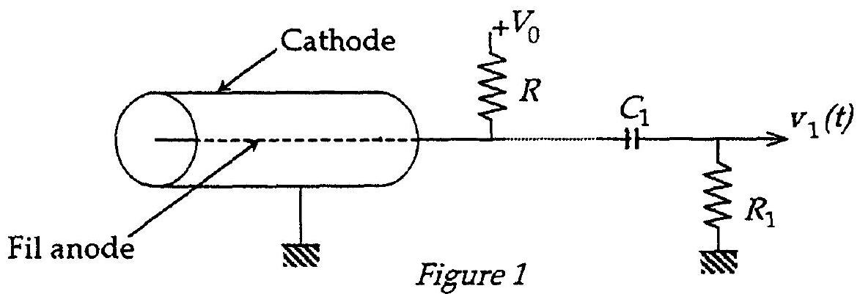
On prend $a≪b≪l$ et on note $r$ la distance d'un point à l'axe. Si $ε$ est la permittivité diélectrique du gaz emplissant le cylindre, déterminer l'orientation et le module $E$ du champ électrique en fonction de la charge par unité de longueur $Q_{0}$ sur le fil, puis le potentiel $V$ en tout point en fonction de $V_{0}$. Exprimer $Q_{0}$ en fonction de $V_{0}$. On pose $C=Q_{0}/V_{0}$.
Application pratique: $a=10μ m,b=10 mm,V_{0}=1kV$. Tracer le graphe de $E$.
2. Le signal élémentaire
Sur un bref intervalle de temps, on peut considérer que le fil est électriquement isolé du générateur de tension. On se placera dans ce cadre par la suite.
*a) Justifier cette affirmation et préciser cet intervalle à partir de la figure 1.
b) Montrer que le mouvement de $r$ à $r+dr$ d'une charge $q$ initialement au repos induit sur le fil anodique une variation de potentiel $dv$ telle que $\left(lCV_{0}\right)dv=q(dV/dr)dr$. Quels sont les signes de $dr$ et de $dv$ selon que $q$ est électronique ou ionique?
c) Si une paire ion-électron est produite à une distance $a+d$ de l'axe sans vitesse initiale, calculer le signal résultant $v_{+}$ou $v_{−}$(selon le signe de $q$ ) au moment où la charge $q$ est collectée par l'électrode qui l'attire. En déduire $v=v_{+}+v_{−}$et $v_{−}/v_{+}$ en fonction de $|q|,lC,a,b$ et $d$. Interpréter physiquement l'expression de $v$ obtenue.
Application pratique : $a=10μ m,b=10 mm,d=1μ m$. La contribution la plus importante à $v$ est-elle électronique ou ionique? On considère que la particule ionisante du I.1.b traverse la chambre perpendiculairement à l'axe. Si $lC=10pF$, indiquer une borne supérieure au signal associé. S'agit-il d'un signal aisé ou difficile à mesurer?
d) On prend pour origine des temps l'instant de production de la paire ionélectron. Connaissant les mobilités algébriques $μ_{+}$et $μ_{−}$, écrire les équations des mouvements $r_{+}(t)$ et $r_{−}(t)$ des charges et obtenir $r_{+}(t)$ et $r_{−}(t)$.
En ne retenant que la contribution la plus importante à $v$, montrer que
$$v(t)=v_{0}ln⁡\left(1+\frac{t}{t_{0}}\right)$$
et expliciter $v_{0}$ et $t_{0}$ en fonction de $C$ et d'autres grandeurs.
Quels sont la durée $T$ du signal $v(t)$ et le temps $T_{1/2}$ au bout duquel $v\left(T_{1/2}\right)=v/2$ ? On exprimera $T$ et $T_{1/2}$ en fonction de $t_{0}$ en tenant compte de $b≫a$.
Application pratique : voir c ) ; $μ=1,7{ cm}^{2}⋅{ V}^{−1}⋅{ s}^{−1},V_{0}=3kV$. Calculer $T$ et $T_{1/2}$.
e) Un circuit $R_{1}C_{1}$ série (figure 1) est branché entre l'anode et la cathode; on supposera qu'il ne perturbe pas $v(t)$. On pose $τ_{1}=R_{1}C_{1}$. Ecrire la relation générale entre $v(t)$ et le signal $v_{1}(t)$ aux bornes de $R_{1}$, puis ses formes particulières aux temps courts et longs (on précisera ces domaines de temps).
Indiquer l'intérêt pratique de $v_{1}(t)$ relativement à $v(t)$.
Application pratique: tracer qualitativement $v(t)$ et $v_{1}(t)$ d'après les valeurs données en d) pour $τ_{1}=10$ et $100μ s$.
*3. Amplification du signal
Dans un champ $E$ suffisamment intense, un électron libre créé dans une ionisation peut acquérir une énergie qui le rend capable d'ioniser une molécule du gaz. L'électron ainsi libéré gagne à son tour de l'énergie et il en résulte une cascade d'ionisations. Le phénomène est mis à profit pour amplifier le signal consécutif à la création d'une paire ion-électron (voir III.2). On définit la probabilité par unité de longueur $α$ qu'un électron libre crée une paire ion-électron; $α$ dépend du champ $E$.
*a) Pourquoi ne pas tenir compte des ionisations causées par les ions dérivant dans le champ?
b) Un électron est créé à la distance $r_{0}$ de l'axe du fil et dérive vers la cathode. Ecrire une équation différentielle sur le nombre $M(r)$ d'électrons à la distance $r<r_{0}$ de l'axe. En déduire $M(r)$ en fonction de $α(E)$.
On considère que $α(E)$ est négligeable si $E$ est inférieur à une valeur $E_{0}$. Pour $E>E_{0}$, on mesure des probabilités linéiques d'ionisation $α(E)=hE^{1/2}$, où $h$ est une quantité constante. Déterminer la distance à partir de laquelle des électrons secondaires sont créés, puis calculer $M=M(a)$ en fonction de $V_{0},E_{0}$ et $h$, pour un électron créé assez loin du fil pour que $α$ y soit nul ( $M$ est appelé facteur de multiplication).
c) Exprimer la tension anodique $V_{s}$ au-delà de laquelle $M>1$, et montrer que
$$M=exp⁡\left(2h{\left[\frac{aV_{0}}{ln⁡(b/a)}\right]}^{1/2}\left[{\left(\frac{V_{0}}{V_{s}}\right)}^{1/2}−1\right]\right).$$
Déterminer la distance $r_{1/2}$ en deçà de laquelle $50\%$ des paires ion-électron sont créées.
Application pratique: dans les conditions standard, on mesure $h=210( V⋅ m)^{−1/2}$ dans l'argon et on observe de la multiplication à partir de $V_{s}=1kV$. Tracer $\log_{10}⁡M$ en fonction de $V_{0}$ dans la gamme $1−3kV$. Indiquer l'intérêt pratique de la multiplication. Calculer $\left(r_{1,2}−a\right)/a$ à 2 kV et commenter ce résultat.
*4. Proportionnalité de l'amplification
Dans un régime stationnaire caractérisé par un débit linéique $ϕ\left(ens^{−1}⋅{ m}^{−1}\right)$ de particules de haute énergie dans la chambre, on veut déterminer la condition pour que le signal recueilli sur l'anode après amplification par multiplication électronique soit proportionnel à $ϕ$.
a) Si chaque particule cause $N$ ionisations et que le facteur de multiplication vaille $M$, quel est le taux de création d'ions par unité de longueur de fil ? En déduire, dans la limite $M≫1$, la densité de courant ionique $j_{+}$dans la chambre. Pourquoi, dans la même limite, peut-on négliger la densité de courant électronique? Connaissant la mobilité ionique $μ_{+}$, montrer que la chambre est le siège d'une densité volumique d'ions $n_{+}$uniforme qu'on déterminera.
b) Ecrire les conditions auxquelles obéit le potentiel électrique $V+δV$ en présence de la densité volumique de charge associée aux ions dérivant dans la chambre. Montrer que la perturbation $δV$ du potentiel est donnée par
$$δV(r)=\frac{eMNϕ}{4μ_{+}CV_{0}}\left[b^{2}−r^{2}−\frac{\left(b^{2}−a^{2}\right)ln⁡(b/r)}{ln⁡(b/a)}\right].$$
En déduire le champ électrique au voisinage du fil et montrer que tout s'y passe comme si le potentiel $V_{0}$ était remplacé par $V_{0}−δV_{0}$ qu'on exprimera, sachant que $b≫a$.
c) Déterminer le facteur de multiplication $M$ compte tenu de la perturbation du champ. Pour cela, on exprimera $M$ au moyen de la forme-limite haute-tension de la formule du III.3.c et on reliera $M$ à sa valeur non perturbée $M_{0}$. A quelle valeur $ϕ_{cr}$ de $ϕ$ le facteur $M$ chute-t-il à $M_{0}/e$ ? ( $e=2,78…$ )
Application pratique: les paramètres de la chambre sont inchangés, à savoir $a=10μ m,b=10 mm,C=8pF/m,μ=1,7{ cm}^{2}⋅{ V}^{−1}⋅{ s}^{−1},h=210( V⋅ m)^{−1/2},V_{s}=1kV$.On donne $N=100$. Déterminer la limite de proportionnalité $ϕ_{cr}$ à $V_{0}=2kV$.
IV. Chambre à fils multiples
Une chambre à fils multiples (figure 2) est constituée d'un grand nombre de fils conducteurs, de longueur $ℓ$ et de rayon $a$, régulièrement espacés de $s≫a$, placés entre deux plans conducteurs parallèles aux fils. On note $b^{′}≪ℓ$ la distance de l'axe d'un fil à l'un des plans. Entre les plans se trouve un gaz isolant de permittivité $ε$.
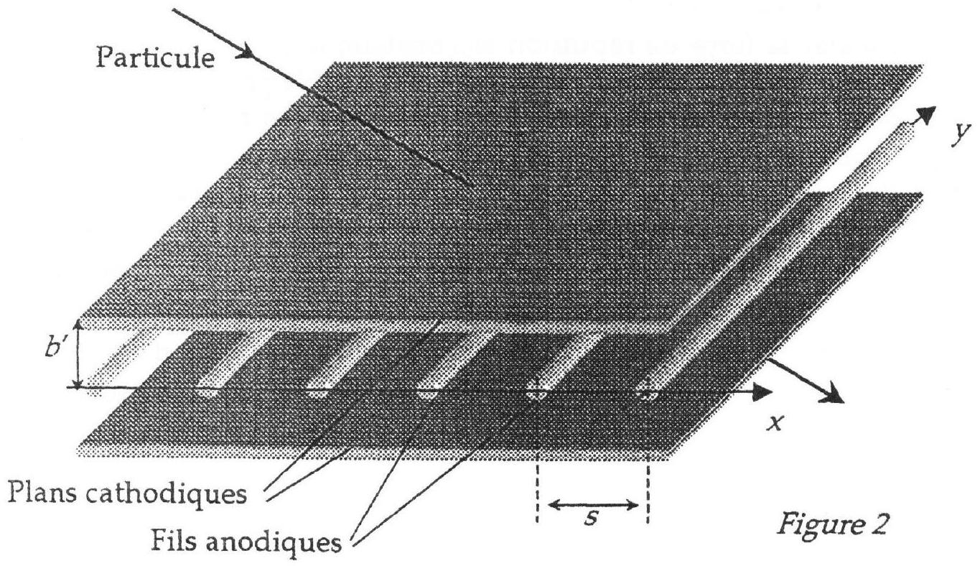
1. Electrostatique de la chambre
Les fils sont dans le plan $xOy$ et parallèles à l'axe des $y$. Chacun d'eux porte une densité linéique de charge $Q$.
a) Montrer que le potentiel $V_{f}$ créé par le système des fils a la forme
$$V_{f}(x,z)=\frac{Q}{2ε}\sum_{n≥0}{ }F_{n}(z)cos⁡\left(2πn\frac{x}{s}\right).$$
Quel est le champ électrique crée par les fils à $|z|≫s$ ? Expliciter $F_{0}(z)$.
b) Montrer que $F_{n}(z)=A_{n}exp⁡(−2πn|z|/s)$ si $n>0$. Montrer que $\left|F_{n}(s)/F_{0}(s)\right|≪1$ et décrire le potentiel $V_{f}$ en dessinant qualitativement des équipotentielles pour $z>s$. *Comment faudrait-il procéder pour obtenir quantitativement les coefficients $A_{n}$ ?
c) Les plans sont à une distance $b^{′}≫s$ de l'axe de chaque fil. Quelle est leur répartition de charge, sachant qu'ils sont reliés électriquement entre eux et que l'ensemble des conducteurs (fils et plans) est électriquement neutre? Décrire le champ créé par les plans dans les régions $z<−b^{′},|z|<b^{′}$ et $z>b^{′}$.
d) Décrire le champ E global créé par l'ensemble des conducteurs. Si $V_{0}>0$ désigne le potentiel commun des fils relativement aux plans, dont le potentiel est pris nul, quelle relation approchée y a-t-il entre $Q$ et $V_{0}$ ?
e) On s'intéresse à présent au champ électrique $E$ au voisinage d'un fil anodique situé par exemple en $x=0$. On examine les diverses contributions à $E$.
$e_{1}$ ) Quelle est la contribution à $E$ due aux plans cathodiques?
e2) Calculer, en ( $x=0,z=a$ ) et en ( $x=a,z=0$ ), la contribution à E due aux deux fils anodiques situés en $p^{\text{èmes }}$ voisins ( $p≥1$ ).
$e_{3}$ ) Que conclure, avec une bonne approximation, quant au champ E au voisinage d'un fil ?
$e_{4}$ ) Dans quelle région le champ dû au fil est-il prépondérant sur celui dû aux autres fils? *Tracer qualitativement les équipotentielles et les lignes de champ de la chambre à fils multiples.
*f) Calculer la force de répulsion électrostatique par unité de longueur entre les fils situés en $x=0$ et $ps$. Quelle est la force totale subie par le fil situé en $x=0$ ?
On peut observer un déplacement vertical alterné des fils de part et d'autre du plan $xOy$. Expliquer pourquoi. $Si−δ$ et $+δ(≪s)$ désignent ces déplacements, calculer le module de la force linéique verticale $F_{⊥}$ subie par le fil situé en $x=0$, en fonction de $Q$, de $δ$ et d'autres caractéristiques. On donne la série $1+1/3^{2}+1/5^{2}+…=π^{2}/8$.
Pour contrer cet effet, on impose à chaque fil, attaché en $y=0$ et $ℓ$, une tension T. Montrer que, si $δ(y)$ est le déplacement local du fil, la résultante verticale linéique des forces de tension est $π\left(d^{2}δ/dy^{2}\right)$. En exprimant la condition d'équilibre mécanique du fil, montrer qu'il existe une valeur de $T$ au-delà de laquelle $δ$ est nul.
Application pratique: $V_{0}=2kV,s=2 mm,b^{′}=10 mm,ℓ=1 m,ε=ε_{0}$. Déterminer la tension $V$ minimale à appliquer pour empêcher le déplacement vertical des fils.
2. Détection d'une particule
Une particule ionisante de haute énergie se déplace dans le plan $xOz$ et traverse l'espace inter-cathodique. Chaque fil anodique est connecté au générateur de tension conformément à la figure 1.
a) Quel est le temps typique de traversée de la chambre par une particule alpha de 25 MeV (voir I.2.d) si $b^{′}=10 mm$ ? En transposant à chaque électron d'ionisation les conclusions relatives à une chambre cylindrique à un fil, décrire le phénomène qu'on va observer. Indiquer sur un dessin le fil sur lequel un signal électrique apparaît en premier.
b) On considère que la particule ionisante crée une paire ion-électron en $0<x<s/2$ et $z=0$. Rappeler les signes des tensions $dv_{+}$et $dv_{−}$(voir III.2.c) induites sur le fil situé en $x=0$ au cours d'un déplacement élémentaire de chaque charge.
Quels sont les signes des tensions $dv^{′}+$ et $dv^{′}$ - induites sur le fil adjacent $(x=s)$ ? Cette conclusion est-elle modifiée si la création de paire a lieu en $0<x<s/2$ et $z≠0$ ? Indiquer l'intérêt pratique de ces conclusions.
c) Quelle est la résolution en $x$ permise par une telle chambre ?
Application pratique : $a=20μ m,s=2 mm,b^{′}=10 mm$.
d) Les deur extrémités du fil, en $y=0$ et $ℓ$, sont connectées selon le schéma de la figure 1. Une cascade d'ionisations amène sur le fil une charge 2 à l'ordonnée $y.Si$ le fil est faiblement résistif, quelles charges $Q_{0}$ et $Q_{ℓ}$ parviendront aux extrémités du fil ? Montrer que cela permet de déterminer l'ordonnée $y$ d'arrivée de la charge $Q$.

